

Semana 5
Desarrollo Frontend I (PFY2201)

Actividad: Manipulando el DOM con JavaScript para Mejorar la Interactividad

Entrega de la actividad
1.- Manipulación del DOM

Se implementó la manipulación directa del DOM para construir e inyectar un formulario de contacto al final del pie de página. Utilizando los métodos document.createElemnt() y appendChild(), se generaron de forma dinámica todos los componentes del formulario (inputs, textareas, botones y alertas), los cuales fueron insertados en el contenedor <footer id=”contacto”>. 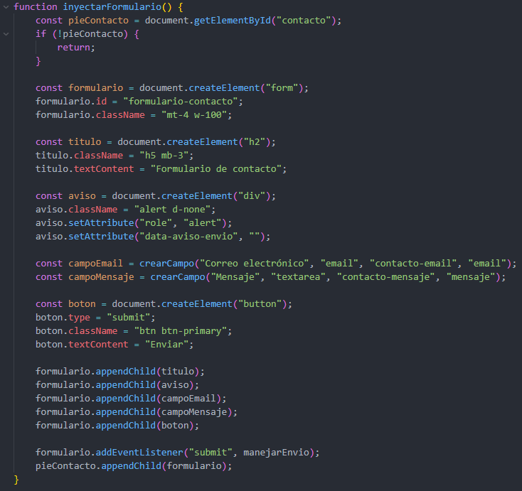
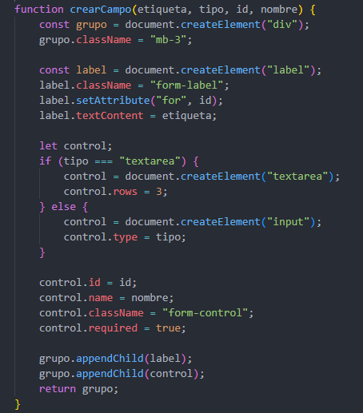
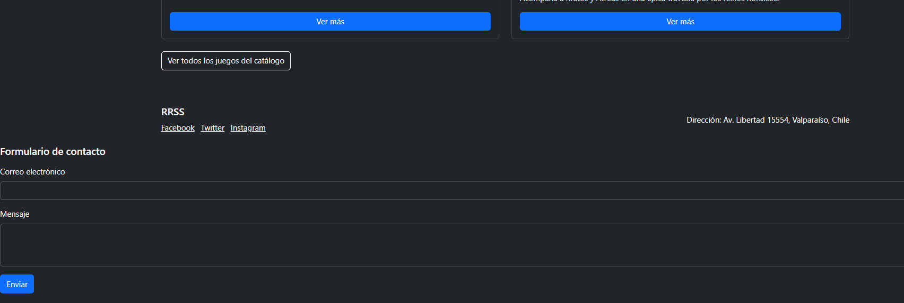

2. Implementación de Eventos
Se configuraron los eventos en distintos elementos de la interfaz:
- Submit: Se intercepto el envio del formulario dinámico con evento.preventDefault(), cancelando la recargar y manipulando las clases de Boostrap (d-none, alert-succes) para mostrar un mensaje de éxito.
- Mouseover / Mouseout: Aplicados a las tarjetas del catálogo (.card), modificando la propiedad transform y box-shadow por defecto para generar un efecto visual al pasar el cursor.
- Click: Se asignó un evento de clic en las imágenes (.card-img-top) que despliega una alerta mediante JavaScript para interactuar con el usuario.

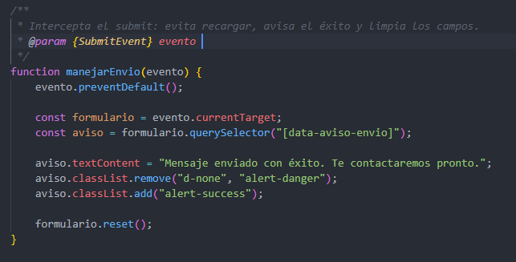
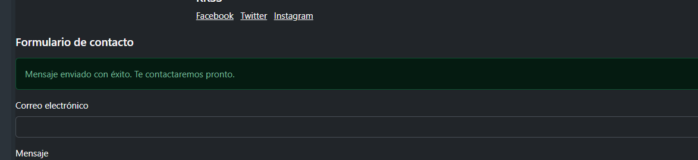
Interactividad de profundidad con el paso del mouse sobre las tarjetas.
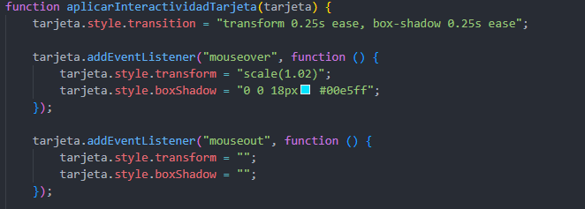

3. Uso de la Fetch API
Se utilizó la Fetch API para leer el archivo local juegos.json de forma asíncrona. Mediante promesas (.then()), la respuesta se convirtió a formato JSON y se iteró sobre los datos. Utilizando la propiedad innerHTML, se estructuró cada nuevo objeto como un artículo HTML y se agregó dinámicamente al contenedor de la lista de productos en productos.html. Se incluyó un bloque .catch() para el manejo de posibles errores en la carga de red.
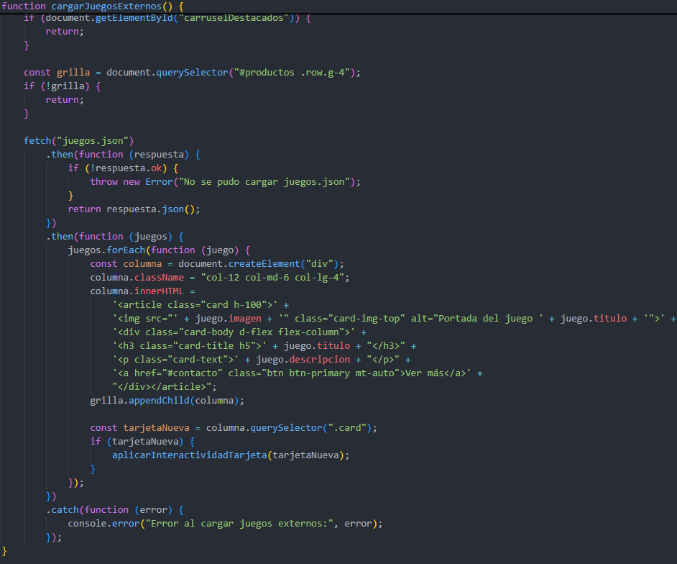

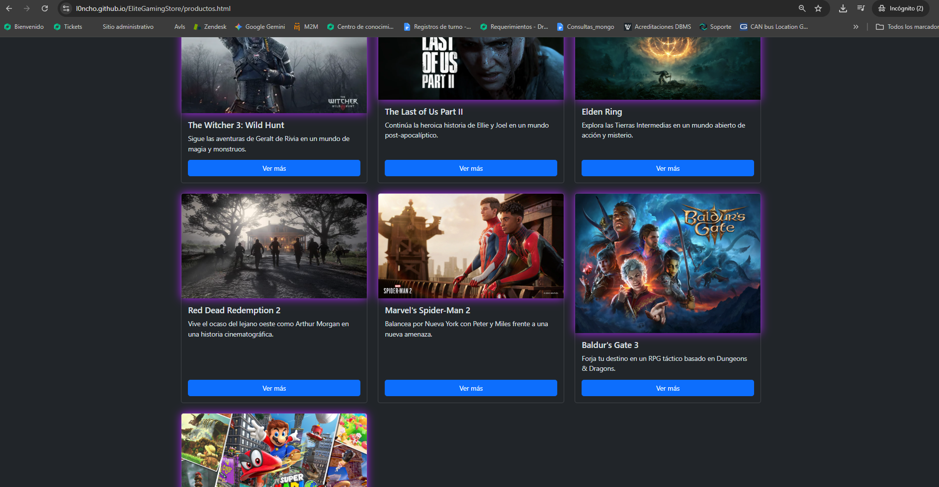

- Repositorio Github: https://github.com/L0ncho/EliteGamingStore/tree/gh-pages
- Sitio Web activo: https://l0ncho.github.io/EliteGamingStore/



Reservados todos los derechos Fundación Instituto Profesional Duoc UC. No se permite copiar, reproducir, reeditar, descargar, publicar, emitir, difundir, de forma total o parcial la presente obra, ni su incorporación a un sistema informático, ni su transmisión en cualquier forma o por cualquier medio (electrónico, mecánico, fotocopia, grabación u otros) sin autorización previa y por escrito de Fundación Instituto Profesional Duoc UC La infracción de dichos derechos puede constituir un delito contra la propiedad intelectual.

